Мастер-класс в Образовательном центре № 8.

В апреле 2023 года в МБОУ «ОЦ № 8 Майкопского района» прошел мастер-класс для учащихся учебного корпуса № 1 п.Цветочный. Проводили занятие ученики из учебного корпуса № 2 х.Шунтук – Чудинов Максим и Дорганев Евгений, занимающиеся в спортивной секции «Дзюдо для начинающих», реализуемой в школе в рамках федерального проекта «Успех каждого ребенка» национального проекта «Образование».
Ребята, продемонстрировали, чему они научились за время занятий под руководством тренера-преподавателя – Ахмеда Абрековича Бегеретова.
Идея мероприятия состояла в том, чтобы показать ребятам, которые еще не посещают эту спортивную секцию, что заниматься борьбой увлекательно и полезно.
Мастер-класс начался с разминки. Ребята показали упражнения на развитие быстроты реакции, силы и скорости. В завершение продемонстрировали некоторые приемы борьбы, провели демонстрационный спаринг.
Степанян Тамила, ученица 4а класса: «Я думала, что борьба только для мальчиков, но мне понравились приемы. Может быть, в следующем году я тоже пойду на эту секцию, чтобы научиться большему».
Мирзоян Тигран, ученик 5а класса: «Я занимаюсь футболом, но занятие по дзюдо мне тоже понравилось. Мне кажется, что единоборства помогают развить терпение и при этом развивают быстроту реакции».
«Очень хорошо, что у детей появилась возможность заниматься еще одним видом спорта. Чем разнообразнее их занятия вне уроков, тем более успешными они могут стать» - прокомментировала мероприятие Елена Владимировна Степанян, мама ученицы 4 «а» класса.
Основная философия дзюдо – поддаться сопернику, чтобы победить. Наивысшая точка мастерства – это умение уступить ради собственной победы. Этот принцип можно применить в любом аспекте нашей жизни. Если ребенок научится следовать этому правилу, то ему будет легче добиваться успеха не только в единоборстве, но в любом направлении его будущей деятельности.
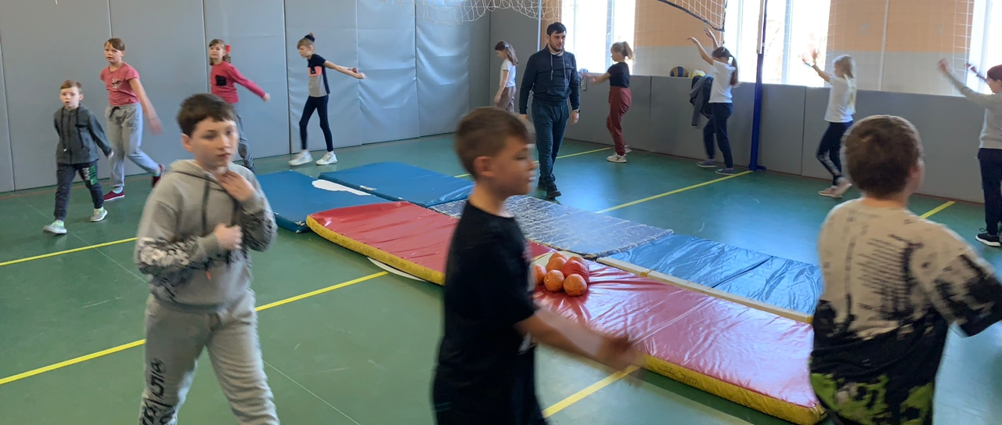
Благодаря программе по созданию новых мест в Образовательном центре № 8 Майкопского района с 2021 года появилась возможность для каждого ученика заниматься борьбой дзюдо, что может стать залогом успеха в его дальнейшей жизни.

Автор: Попова Татьяна Александровна,
тел. +7(909)471- 33-27

